广 西 科 技 大 学 课 程 考 试

试题答案要点及评分细则
课程名称： 概率论与数理统计 （B卷） 专业年级： 全校相关班级
填写人： 韦振中 2012——2013 年第 2 学期
参 考 答 案 及 得 分 要 点 评分标准（得分）
一、填空题（每小题3分，共30分）
1、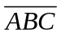 2、0.5 3、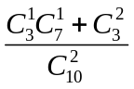或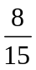或0.53
4、0.097 5、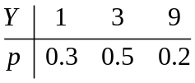 6、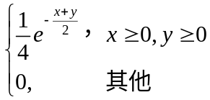
7、30 8、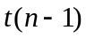 9、0.4
10、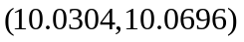
二、(本题12分)两台机床加工同类型的零件,第一台出现废品的概率为0.05,第二台出现废品的概率为0.03,加工出来的零件放在一起,且各占一半.求
(1)从中任意取一件零件为合格品的概率;
(2)若取出的零件已知为废品,它是第二台机床加工的概率.
解 设＝“取出的零件为第一台机床加工”
＝“取出的零件为第二台机床加工”
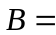“取出的零件为废品”
则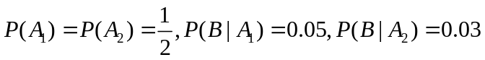 4分
（1）由全概率公式得
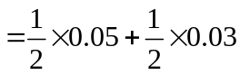
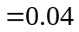 8分
（2）由贝叶斯公式得
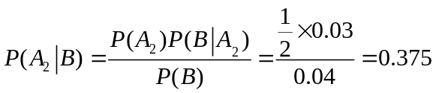 12分
三、(本题12分) 设连续型随机变量分布函数为
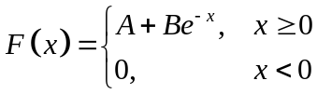
(1)求常数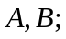(2)求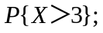(3)求密度函数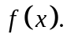
解 （1）由分布函数的性质知
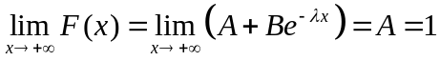
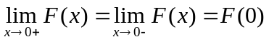,即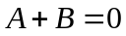
故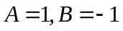 4分
（2） 8分
（3）的概率密度为
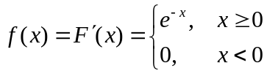 12分
四、(本题12分)设二维随机变量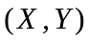联合概率密度为
=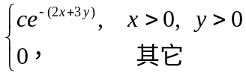
(1) 确定常数.
(2) 求边缘概率密度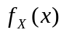及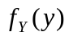,并问与是否独立,为什么?
(3) 求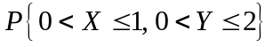.
解 （1）由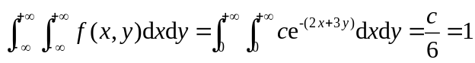得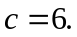 3分
（2）随机变量的边缘密度函数分别为
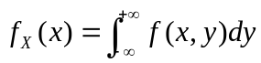
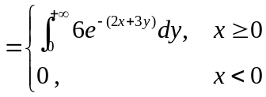
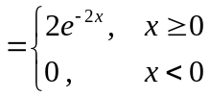 5分
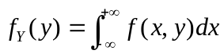
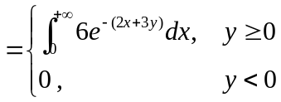
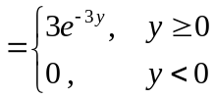 7分
由于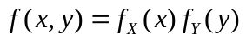，故随机变量相互独立。 9分
（3）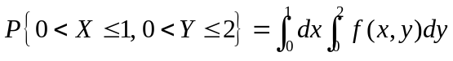
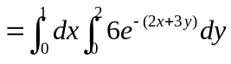
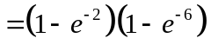 12分
五、(本题12分) 设随机变量的概率密度为
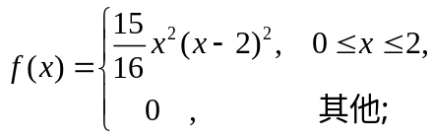
求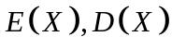.
解 6分
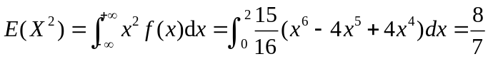 9分
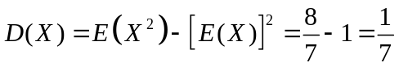 12分
六、(本题12分)设随机变量的密度函数为
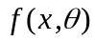=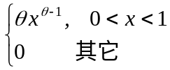
其中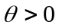为未知参数,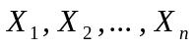是的简单随机样本,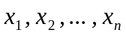是的样本观察值,求参数的极大似然估计值.
解 似然函数
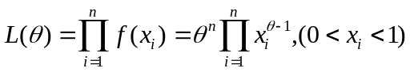. 4分
取对数
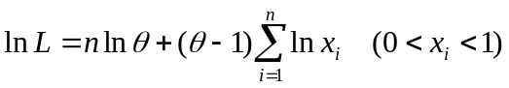 6分
令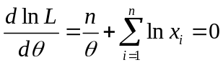得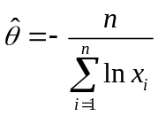 10分
所以的极大似然估计值为 12分
七、(本题10分) 某种零件的尺寸方差为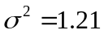,对一批这类零件检查6件得尺寸数据(毫米):
32.56, 29.66, 31.64, 30.00, 21.87, 31.03
设零件尺寸服从正态分布,问这批零件的平均尺寸能否认为是32.50毫米(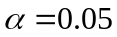).
附表:
解 (1) 提出待检假设 1分
(2) 选取统计量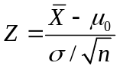,在成立的条件下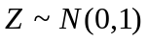 2分
(3) 对于给定的检验水平,查表确定临界值
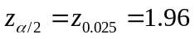
于是拒绝域为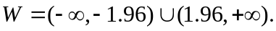 5分
(4) 根据样本观察值计算统计量的观察值:
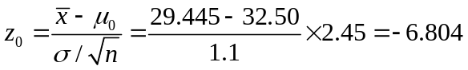 8分
(5)判断: 由于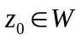,故拒绝H₀,即不能认为这批零件的平均尺寸是32.50毫米 10分

